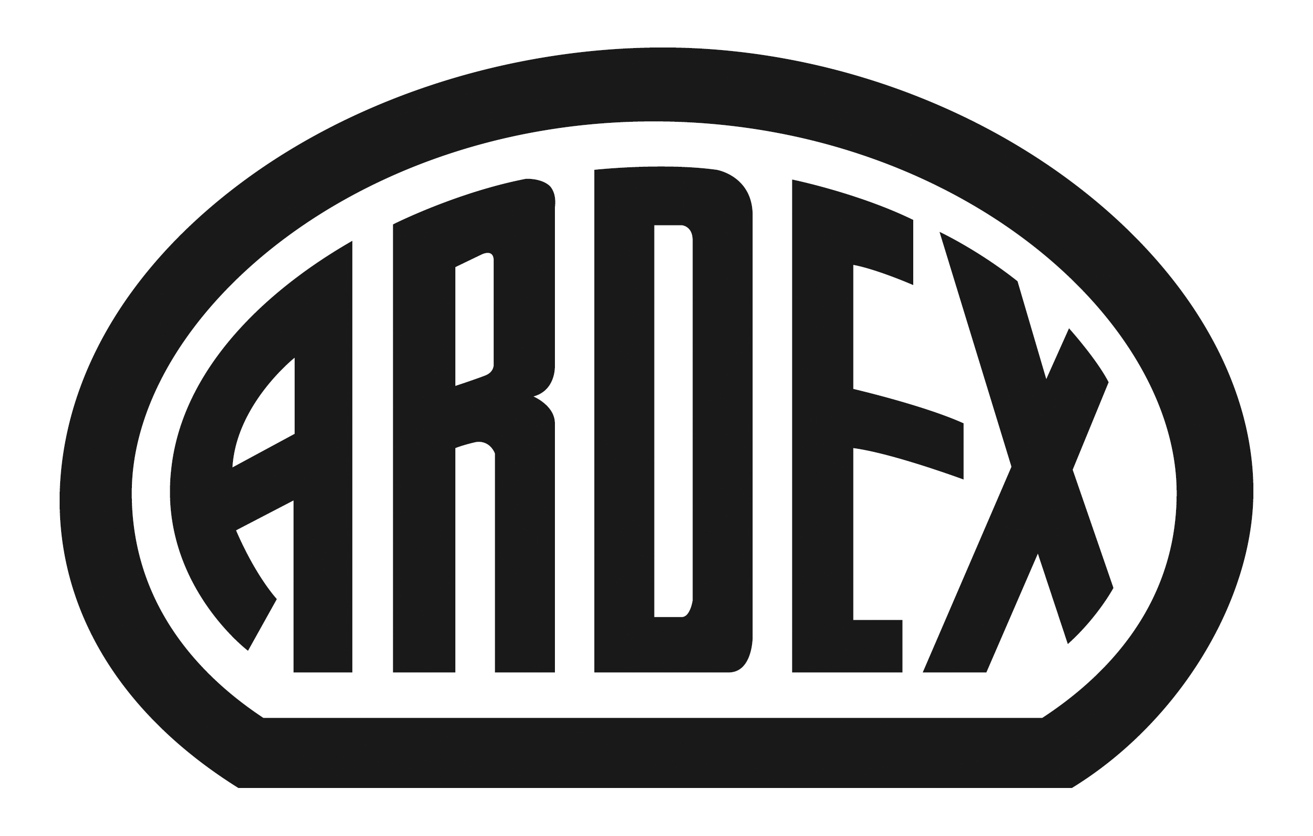
PRESSEINFORMATION

Ardex stärkt den Vertrieb
Dr. Markus Stolper ist neuer Vertriebsleiter für Deutschland

Witten, 06. November 2015. Der Bauchemiehersteller Ardex stärkt den deutschen Vertrieb. Neuer Vertriebsleiter ist Dr. Markus Stolper, der bereits seit 2007 für das Wittener Familienunternehmen tätig ist. Zuletzt war er bereits für das Marketing in Deutschland und den Benelux-Ländern verantwortlich. Mit der Stärkung des Vertriebs-teams setzt Ardex ein Zeichen für noch mehr Kundennähe und reagiert auf das starke interne und externe Wachstum der letzten Jahre. Dr. Markus Stolper wird Dr. Ulrich Dahlhoff (Geschäftsführer Marketing und Vertrieb) unterstützen und eng mit ihm zusammenarbeiten.

Dr. Markus Stolper (40) leitete bei Ardex zunächst die Strategieabteilung und das Innovations-management. In diesen international ausgerichteten Funktionen verantwortete er zahlreiche Wachstumsprojekte der Ardex-Gruppe im In- und Ausland. 2012 übernahm er die Leitung des Marketings für Deutschland und die Benelux-Länder. „Markus Stolper hat die Marke Ardex in den letzten Jahren hervorragend weiterentwickelt und die Öffnung des Unternehmens nach Außen konsequent vorangetrieben. Dies ist eine hervorragende Basis für die neuen Aufgaben“, so Dr. Ulrich Dahlhoff, Geschäftsführer Marketing und Vertrieb.

Weiteres Wachstum benötigt mehr vertriebliche Schlagkraft
Dr. Dahlhoff sieht in diesem Schritt eine wichtige Voraussetzung für den weiteren Geschäfts-erfolg: „Es ist ein fester Bestandteil unserer Wachstumsstrategie, neue Geschäftsfelder zu erschließen. Auch aufgrund der Beteiligungen an Gutjahr und Wakol ist die vertriebliche Kom-plexität in den letzten zwei Jahren gestiegen. Um unseren Wachstumsweg weiter erfolgreich zu beschreiten, ist eine Stärkung des Vertriebs wichtig. Daher freue ich mich, dass wir mit Markus Stolper den richtigen Mann schon im Unternehmen haben. Durch die künftig noch engere Zu-sammenarbeit zwischen Marketing, Vertrieb und technischem Dienst können wir uns noch besser aufstellen und den Kontakt zu unseren Kunden noch intensiver pflegen.“

Interne Besetzung von Führungskräften gehört zur Unternehmenskultur
Ardex legt viel Wert darauf, Managementpositionen nach Möglichkeit aus den eigenen Reihen zu besetzen. „Es entspricht unserer Kultur als Familienunternehmen, Schlüsselpositionen vorzugsweise mit unseren eigenen Potenzialträgern zu besetzen“, so der Vorsitzende der Ge-schäftsführung und CEO der Ardex-Gruppe, Mark Eslamlooy. „Sie sind mit den Werten von Ardex bereits bestens vertraut und können diese optimal nach außen transportieren“, ergänzt Eslamlooy.

Unter der Regie von Dr. Markus Stolper, der auch die Marketingabteilung weiter leiten wird, sind bei Ardex neben den fünf Vertriebsleitern mehr als 65 Gebietsleiter in den einzelnen Regionen aktiv. Diese stehen neben dem Handel insbesondere den Handwerkern vor Ort mit Rat und Tat zur Seite.

Über Ardex
Die Ardex GmbH ist einer der Weltmarktführer bei hochwertigen bauchemischen Spezialbaustoffen. Als Gesellschaft in Familienbesitz verfolgt das Unternehmen seit mehr als 60 Jahren einen nachhaltigen Wachstumskurs. Die Ardex Gruppe beschäftigt heute über 2.400 Mitarbeiter und ist in mehr als 50 Ländern auf allen Kontinenten präsent, im Kernmarkt Europa nahezu flächendeckend. Mit ihren 13 großen Marken erwirtschaftet Ardex weltweit einen Gesamtumsatz von mehr als 610 Millionen Euro.

Presseanfragen bitte an:
Ardex GmbH
c/o Arts & Others, Anja Kassubek, Daimlerstraße 12, D-61352 Bad Homburg
Tel. 06172/9022-131, a.kassubek@arts-others.de

